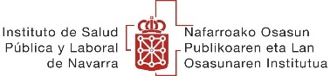

DECLARACIÓN RESPONSABLE PARA EL COLECTIVO DE COOPERANTES INTERNACIONALES EN PAÍSES EN DESARROLLO PARA LOS QUE SE SOLICITA LA VACUNACIÓN FRENTE A COVID-19 EN NAVARRA

D. ……………………………………………………………………………………con DNI ………….…………………….
(nombre y apellidos) (número)

responsable de ………………………………...……………………………………………………………....solicita
(ONGD, ENTIDAD etc)

la vacunación de ………………………………………………………………………………..............................
(relación de personas para las que se solicita)

DECLARA BAJO SU RESPONSABILIDAD QUE:
La veracidad de los datos que se facilitan de las personas que se relacionan en este documento para las que se solicita la vacunación frente a COVID-19 con objeto de asignación al grupo de población al que pertenecen de acuerdo a la Estrategia de vacunación frente a COVID-19 en Navarra vigente.

Y para que así conste, a los efectos oportunos

FECHA

FIRMA DEL RESPONSABLE

